***Practica 1***

1. ¿Que necesito y cual es el costo para alimentar un calentador de 1000 watts usando energía solar?

1. Tinaco

2. Termotanque

3. Colector solar

4. Calentador de respaldo(boiler, calentador de

Paso o instantáneo)

5. Tubería aislada para servicios de agua

Caliente

6.Jarro de aire

El precio medio de instalar un calentador solar puede ir desde $6,400.00 MXN hasta $73,320.00

MXN el cual va a depender del tipo de potencia requerido, el tipo de sistema que se requiera, la “ capacidad del mismo, la ubicación, zona geográfica, entre otras.

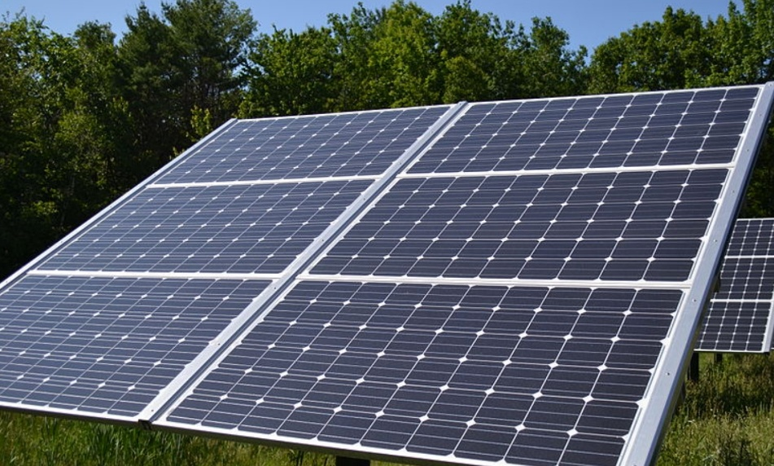

**Fuentes:**

<https://www.gob.mx/conuee/acciones-y-programas/calentamiento-solar-de-agua-instalacion-y-mantenimiento?state=published>

<https://www.habitissimo.com.mx/presupuesto/instalar-calentador-solar#:~:text=El%20precio%20medio%20de%20instalar,%2C%20zona%20geogr%C3%A1fica%2C%20entre%20otras>.

1. ¿Cual es la mejor impresora 3d y por que?

La creately ender S1 plus debido a el potente extrusor de doble engranaje Sprite Direct Drive le permite procesar una amplia variedad de materiales de manera segura y controlada. El eje Z dual sincronizado garantiza una estabilidad indestructible. ¡Junto con la placa base ultra silenciosa de 32 bits, nada se interpone en el camino de resultados de impresión admirables.

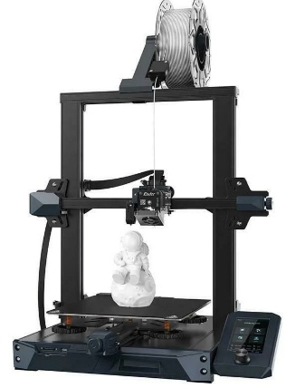

**Fuente:**

<https://www.print3dcolombia.com/impresoras-3d-de-filamento-fdmfff/530-creality-ender-3-s1-plus.html>

1. ¿Cual es el juego NFT vigente, rentable y funcional en México?

Axie Infinity es el juego NFT más famoso, que movió más de 485 millones de dólares en el verano del 2021 y dos millones de usuarios diarios, se inspira en Pokemon y está desarrollado en la tecnología blockchain de Ethereum Para poder acceder a él, los usuarios deben adquirir al menos tres Axies, cuyo valor aumenta o disminuye en función de su rareza y demanda.

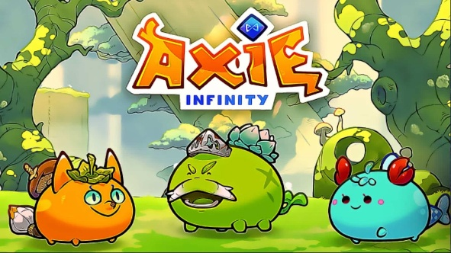

**Fuente:**

<https://www.iebschool.com/blog/juegos-nft-tecnologia/#:~:text=nuevo%20plan%20favorito.-,1%23%20Axie%20Infinity,la%20tecnolog%C3%ADa%20blockchain%20de%20Ethereum>.

1. ¿Qué necesito para montar un pequeño jardín hidropónico?
   * 1. Semillas: Son las semillas que utilizarás en el cultivo hidropónico. Es recomendable comenzar primero con una sola especie de planta hasta que aprendas cómo cultivarla.
     2. Sustrato: El sustrato es lo que le brindará apoyo a la planta y retendrá los nutrientes que ella necesita. En la mayoría de los sistemas se requiere que uses sustrato. Hay varios tipos, como por ejemplo el peat moss, la vermiculita, la fibra de coco, el foami agrícola y la perlita.
     3. Contenedor o recipiente: Aquí será donde colocaremos nuestro cultivo. Pueden ser bolsas negras, contenedores o tubos de PVC. El recipiente debe tener una profundidad de 20 a 30 centímetros.
     4. Una tabla de madera: Esta tabla debe tener las mismas dimensiones que el recipiente.
     5. Un tapón de goma o plástico: Este será útil para hacer los cambios de agua cuando sean necesarios.
     6. Solución nutritiva: Es el material más importante pues de ella dependerá el crecimiento saludable de las plantas. Puede ser una solución casera o una ya disponible en el mercado y que tenga los nutrientes balanceados.
     7. Bomba aireadora: Se utiliza para que el agua tenga buena oxigenación.
     8. Control natural de plagas: Las estrategias naturales para el control de las plagas son una parte muy importante de la hidroponía.
     9. Ambiente: Este es el lugar que escogerás para realizar la siembra, ya sea en un invernadero, en una azotea o al aire libre (patio).



**Fuente:**

<https://prfarmcredit.com/como-comenzamos-un-cultivo-hidroponico-casero/>

5.- ¿Cuál es la mejor consola de videojuegos?

XBOX series X por sus características:

10 GB a 560 GB/s, 6 GB a 336 GB/s

Procesador de 8 núcleos a 3,8 GHz personalizado con microarquitectura AMD Zen 2

y fotolitografía de 7 nm

Procesador gráfico personalizado con 52 unidades de cálculo a 1,825 GHz,

microarquitectura AMD RDNA 2 y 12 TFLOPS

16 GB GDDR6 con bus de 320 bits

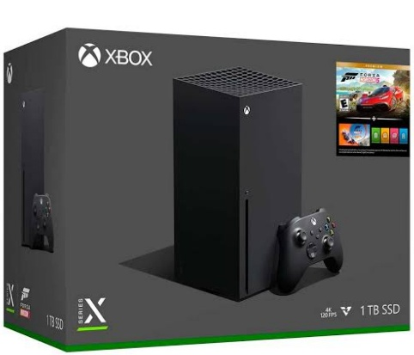Unidad SSD personalizada de 1 TB con interfaz NVMe

**Fuente:**

<https://www.xataka.com/analisis/xbox-series-x-analisis-caracteristicas-precio-especificaciones>

6.- ¿Cuál IA permite:

- Resolver lo que sea

ChatGPT es un prototipo de chatbot de inteligencia artificial desarrollado en 2022

por OpenAI que se especializa en el diálogo.



- Crear Arte

Craiyon Esta herramienta es más conocida por su primer nombre, “DALL-E

Mini”. Pero, en realidad, no está asociado con DALL-E, el sistema de IA abierto que

genera imágenes realistas a partir de instrucciones de lenguaje natural (actualmente

cerrado al público y con una larga lista de espera).

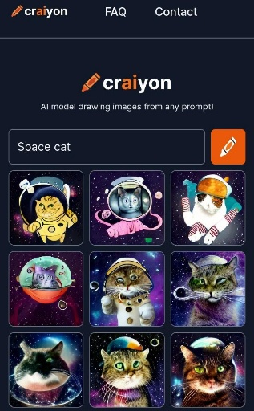

- Modelar 3D?

El DALL-E del modelado 3D lo nuevo de OpenAI que permite generar un

modelo 3D a partir de texto

La virtud de Point-E es la generación de modelos 3D a partir de "puntos en el

espacio", un conjunto de datos discretos que se cohesionan hasta formar un modelo

en tres dimensiones. Esta técnica es más rápida que la generación "tradicional" de

objetos 3D. De ahí la 'E' de Point-E, la cual hace referencia a "efficiency"

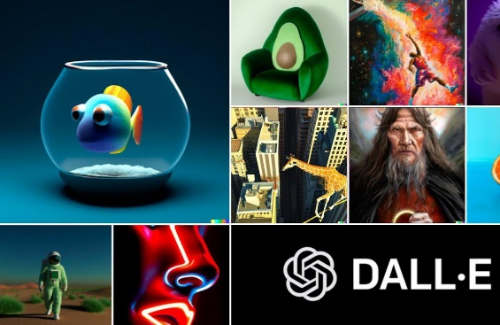

**Fuente:**

<https://www.domestika.org/es/blog/10752-3-apps-gratuitas-de-inteligencia-artificialpara-crear-arte-y-memes>

7.-¿Qué es un buscador?

Un buscador de Internet o motor de búsqueda es un servidor informático especializado en la búsqueda de información en la web. Los resultados de búsqueda de una consulta suelen aparecer en forma de lista y pueden consistir en páginas web, imágenes, vídeos y otros formatos.

**Fuente:**

<https://www.iebschool.com/blog/buscadores-alternativos-a-google-business-tech-tecnologia/#:~:text=Un%20buscador%20de%20Internet%20o,im%C3%A1genes%2C%20v%C3%ADdeos%20y%20otros%20formatos>**.**

8.- ¿Qué es un repositorio?

Un repositorio digital es una estructura web que permite organizar, almacenar, preservar y difundir de manera abierta la producción intelectual resultante de la actividad académica e investigadora una institución

**Fuente:**

<https://unlp.edu.ar/investigacion/recursos/como-funcionan-los-repositorios-institucionales-14545-19545/#:~:text=Un%20repositorio%20digital%20es%20una,acad%C3%A9mica%20e%20investigadora%20una%20instituci%C3%B3n>**.**